Exercice Outil progressif découpe Aiguille

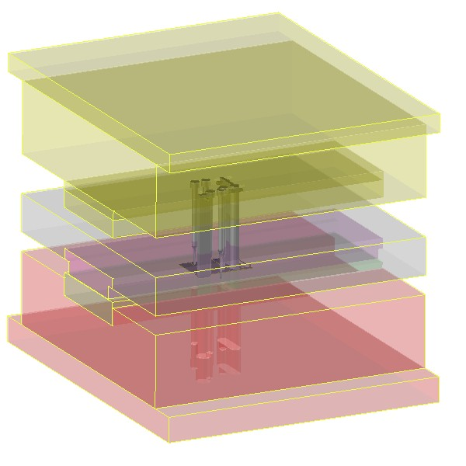

Méthode :
- Tracer en arêtes cachées la forme des découpes (mise en bande) sur la vue B-B
- Choisir les composants standard sur le catalogue
- Les représenter sur les 2 vues
- Réaliser les aménagements de forme nécessaire (usinage des têtes …)
- Choisir les solutions techniques de maintien des poinçons droits (goupilles …) et les représenter
- Réaliser les aménagements de forme de la plaque porte poinçons (poches …)
- Représenter les usinages de la matrice et des autres plaques du bloc.

Remarques :
- Attention, l’outil est représenté en position fermée

